Relatório <Número do Card> - <Título do Card>
<Nome do participante>

A seguir, será demonstrado como deve ser estruturado o Relatório de Entrega do Bootcamp. É essencial que este formato seja seguido à risca, pois ele estabelece a base de comunicação e validação esperada quando você entrar em projetos reais com empresas parceiras do Lamia.

Boas Práticas
Antes de demonstrar a estrutura segue um conjunto de boas práticas que devem ser seguidas sempre que possível em todo o relatório:
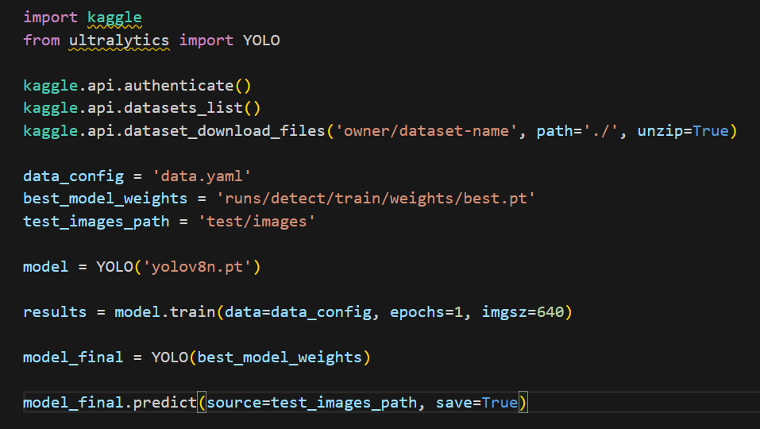
- Sem Código em Prints: É terminantemente proibido incluir capturas de tela do código-fonte, IDEs ou longas saídas de terminal. Esta é uma prática ruim, pois nem todo leitor possui conhecimento de programação. Só é permitido em casos extremamente específicos (ex.: quando for necessário mostrar uma alteração no código original do autor). Por exemplo, em vez disso:

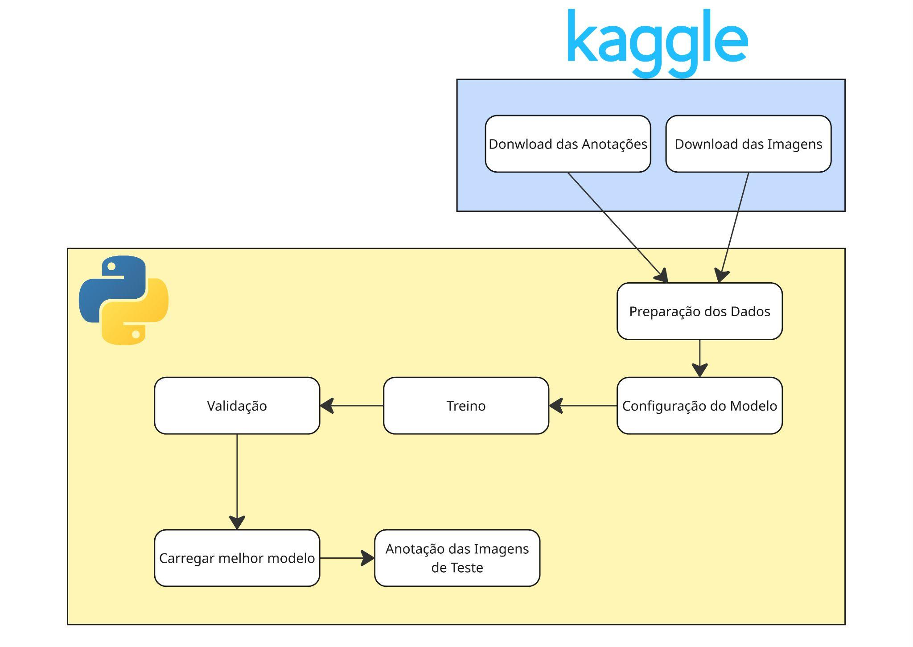
Prefira:

- Escrita objetiva: A escrita deve ser concisa, direta e sem rodeios. A ideia é que o leitor consiga entender rapidamente a essência da tarefa e o que foi realizado/aprendido. Sempre que possível, utilize tópicos (bullet points).
- Foco no Por que: Em vez de apenas descrever o que você fez, concentre-se em por que você o fez. Toda ação deve ser justificada.
- Insight Visual Obrigatório: O relatório deve conter pelo menos um elemento visual (fluxograma, diagrama, mapa mental) para ilustrar a arquitetura, o fluxo de dados ou as etapas lógicas da solução.
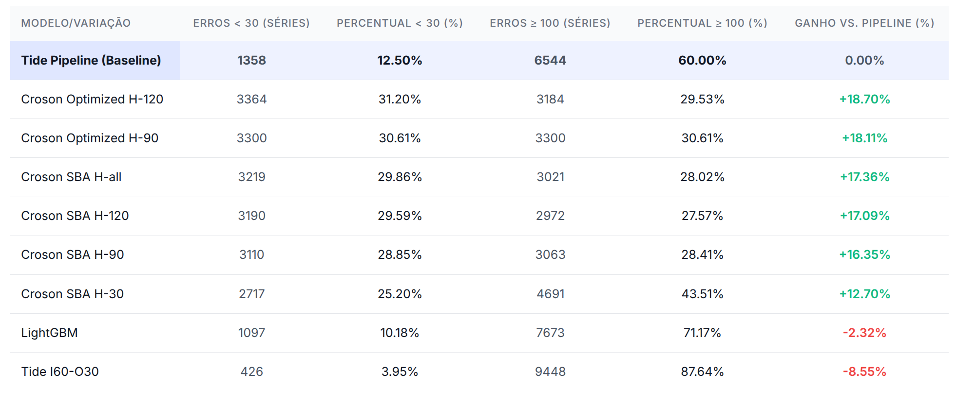
- Uso de Tabelas: Métricas, resultados e comparativos (ex: Antes vs. Depois) devem ser apresentados em formato de tabela, e não em texto corrido. Por exemplo:

1. Introdução
O objetivo do primeiro card foi ver dois videos, um sobre machine learning e outro sobre redes neurais e depois fazer este relatório explicando oque são ambos.

A Introdução deve ser um texto curto, limitado a 3 a 5 linhas no máximo. Ela serve para dar o norte ao leitor, definindo o objetivo da tarefa.
O que fazer:
- Defina o problema que existia ou o contexto da aula.
- Declare o objetivo principal da execução ou validação. O que era esperado de resultado.
Exemplo Prático:
"O objetivo desta aula foi aprender sobre Docker e a prática de conteinerização de aplicações. A tarefa consistia em criar um Dockerfile e um docker-compose.yml para empacotar uma aplicação Python simples, validando a capacidade de iniciar e gerenciar a aplicação em diferentes ambientes de forma isolada."

2. Desenvolvimento
Redes Neurais e uma das tecnicas de machine learning onde ela tenta imitar o funcionamento de um cerebro humano usando “neuronios” e conexoes entre eles, onde esses neuronios possam aprender e tomar decisoes.
No video Nerdologia Tech. “Redes Neurais e Machine Learning.”, ele usa de exemplo uma loja de penhores para explicar como uma rede neural funciona. Onde o usuario passaria um item para ser avaliado pela rede para depois ele tomar a decisao se compra ou não o item, onde cada neuronio que ira avaliar o item tem um peso que ajuda na tomada de decisao final da rede, esses pesos se ajustam conforme a rede vai sendo treinada.
Abaixo está uma imagem que representa esse fluxo da rede neural.
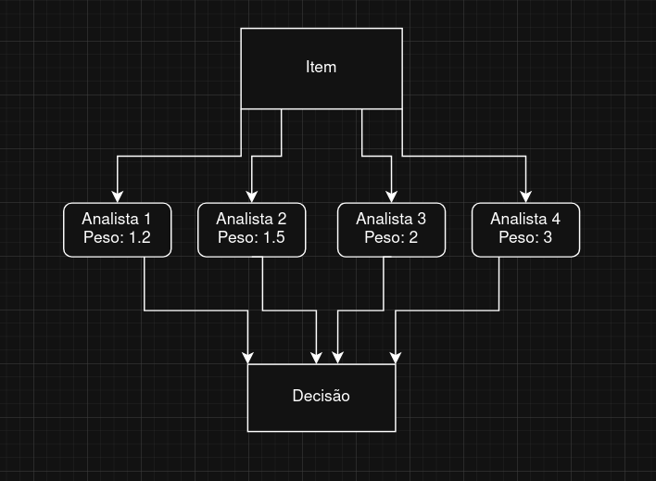

O teorema da aproximação universal fala que mesmo uma rede neural com uma camada oculta pode tomar as melhores decisoes, mas pode ser impraticavel pois pode se tornar uma rede muito grande precisando de muitos neuronios ou levar muito tempo para ser treinada.
Uma das outras formas de otimizar uma rede neural e fazer uma rede profunda aonde você organiza seus neuronios em camadas onde cada camada e responsavel por uma tomada de decisao.
Abaixo está uma imagem que representa uma rede profunda.
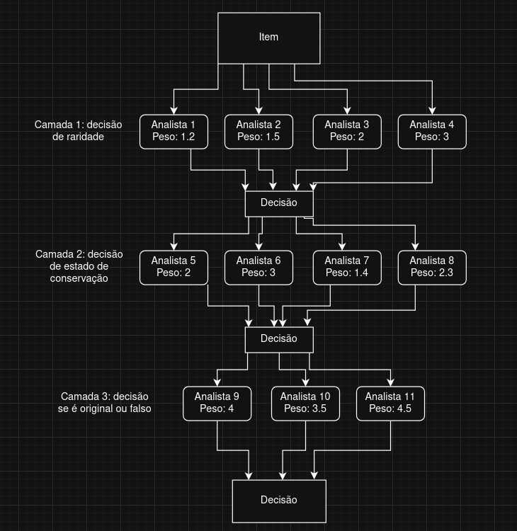

Existem também as redes convulcionais

Aqui você deve demonstrar o que foi feito, como a lógica funciona, qual foi o resultado e o aprendizado obtido.
É crucial explicar a lógica por trás dos comandos executados. O mais importante é demonstrar o que você aprendeu e entendeu, e não apenas que você executou o que foi pedido.
Recomendamos começar com o seu insight visual obrigatório (fluxograma mostrando as etapas ou um diagrama de arquitetura). Em seguida, vá explicando cada etapa, adicionando o seu entendimento a ela.
Por exemplo, com base no fluxograma demonstrado na seção Boas práticas, seria possível elaborar um desenvolvimento assim:
- Obtenção de Dados: Inicialmente, foi baixado as imagens e as anotações. Percebi que é fundamental garantir que a versão das imagens corresponda exatamente à versão das anotações; qualquer desalinhamento aqui invalidaria todo o treino subsequente.
- Preparação dos Dados: Os dados brutos são processados. Esta etapa incluiu limpeza, aumento de dados (augmentation), normalização e divisão dos conjuntos (treino, validação e teste). Percebi que essa etapa é a mais essencial pois a qualidade dos resultados depende primariamente da qualidade e organização dos dados, e não apenas da arquitetura do modelo.
- Configuração do Modelo: É definido o tipo de arquitetura a ser utilizada, seus hiperparâmetros (taxa de aprendizado, número de camadas, etc.) e o critério de perda (loss function). Escolhi a função de perda Cross-Entropy por ser ideal para classificação multiclasse, e defini a taxa de aprendizado de 0.001, pois taxas maiores resultavam em oscilações e falha na convergência.
- Treino: O modelo configurado é alimentado com o conjunto de dados de treino para aprender os padrões e ajustar seus pesos internos.
- Validação: Após o treino, o modelo é avaliado usando um conjunto de dados de validação separado. Esta etapa serve para ajustar hiperparâmetros e evitar overfitting. Se a precisão do treino for alta, mas a da validação cair, sabemos que o modelo está apenas memorizando os dados, e não aprendendo a generalizar.
- Carregar Melhor Modelo: Uma vez que o processo de treinamento e validação identifica a melhor versão do modelo (aquela que obteve o melhor desempenho na validação), essa versão é salva e carregada para uso final.
- Anotação das Imagens de Teste: O modelo final e otimizado é usado para prever e anotar o conjunto de imagens de teste (imagens que ele nunca viu), simulando o uso em um ambiente real.

Importante
- Não se Limite a Um Visual: Lembre-se que não precisa se limitar a apenas um exemplo visual. Esses exemplos são essenciais para facilitar sua explicação e a compreensão. Por isso, tente sempre usar vários (sem exageros).
- Autoria e Referências: Você pode usar visuais de fonte da aula ou da internet, desde que referencie a fonte corretamente.
- Criação Própria Obrigatória: É obrigatório que pelo menos 1 desses exemplos visuais (fluxograma, diagrama, mapa mental) tenha sido feito por você.
- Uso da IA: A utilização de ferramentas de Inteligência Artificial para a criação desses exemplos visuais pode acarretar no desligamento imediato do bootcamp. Use ferramentas manuais (Draw.io, Excalidraw, Miro, etc.).
- Estrutura das seções: Os exemplos apresentados servem apenas como um guia e não são obrigatórios em sua estrutura, você pode variar como achar que melhor se encaixa na sua explicação. No entanto, é obrigatório ter todas as três seções principais (Introdução, Desenvolvimento e Conclusão), e o não cumprimento resultará na devolução imediata do documento para correção.
- Formatado de Entrega: O relatório deverá ser entregue no formato pdf e o nome do arquivo deverá ser Relatório <número do card> - <nome do participante>.pdf

3. Conclusão
A Conclusão deve ser o resumo mais essencial de tudo, em algo direto e final. Um parágrafo único de 5-10 linhas. Reforce o seu entendimento final sobre a tecnologia ou o assunto da aula.
Exemplo Prático:
"O Docker resolve o problema de dependências de ambiente, garantindo que o software funcione de forma idêntica em qualquer máquina. A principal conclusão é que o uso de imagens leves e a separação correta dos dados são cruciais para a eficiência e o desempenho em ambientes conteinerizados."

Motivos para Devolução do Card

Devolução Imediata:
- Fora do Padrão Exemplificado: O relatório não segue o formato obrigatório das três seções (Introdução, Desenvolvimento, Conclusão) ou ignora as regras de formatação (uso de tabelas, exclusão de código em prints, etc.).
- Relatório Simples ou Falta de Insights do Aluno: O conteúdo é superficial, foca apenas na execução de comandos e não demonstra a profundidade de análise e aprendizado esperada.
- Falta de Conceitos Importantes: O relatório não aborda ou falha em aplicar corretamente algum conceito importante apresentado no material da aula.
- Não ter 1 Insight Visual Próprio: Falta o insight visual obrigatório que deve ser de autoria própria.
- Confuso ou Má Formatação: A estrutura do texto é confusa ou a formatação prejudica a leitura.
- Entrega fora do padrão especificado: <número do card> - <nome do participante>.pdf

Desligamento do Bootcamp:
- Plágio: Qualquer trecho de texto ou código plagiado de terceiros sem a devida referência.
- Uso de IA para Criação do Texto: Utilização de ferramentas de Inteligência Artificial para gerar o conteúdo principal do relatório (texto).
- Uso de IA para Criação dos Insights Visuais: Utilização de ferramentas de Inteligência Artificial para gerar fluxogramas, diagramas ou mapas mentais.

